12. 통증 설명하기

12강에서는…
- 신체 부위의 명칭을 알아봅시다.
- 증상을 설명하는 표현을 알아봅시다.
- 마사지에서 사용하는 표현을 알아봅시다.

<태국의 문화> 태국의 마사지의 역사

1. 신체
① 얼굴
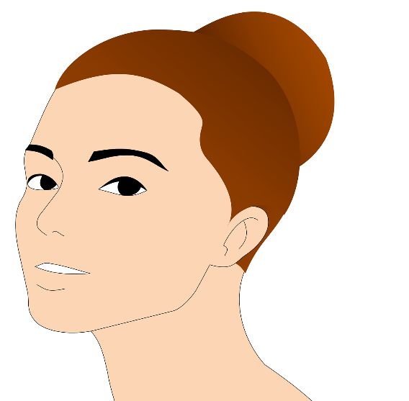
ปาก(빠-ㄱ): 입
จมูก(짜무-ㄱ): 코
ตา (따-): 눈
คอ (커-): 목
หู (후-): 귀
หัว (후-아): 머리
หน้า (나-): 얼굴

출처: https://pixabay.com/th/illustrations/สาว-ภาพ-ภาพตัดปะ-การ์ตูน-หญิง-2602973/

② 몸
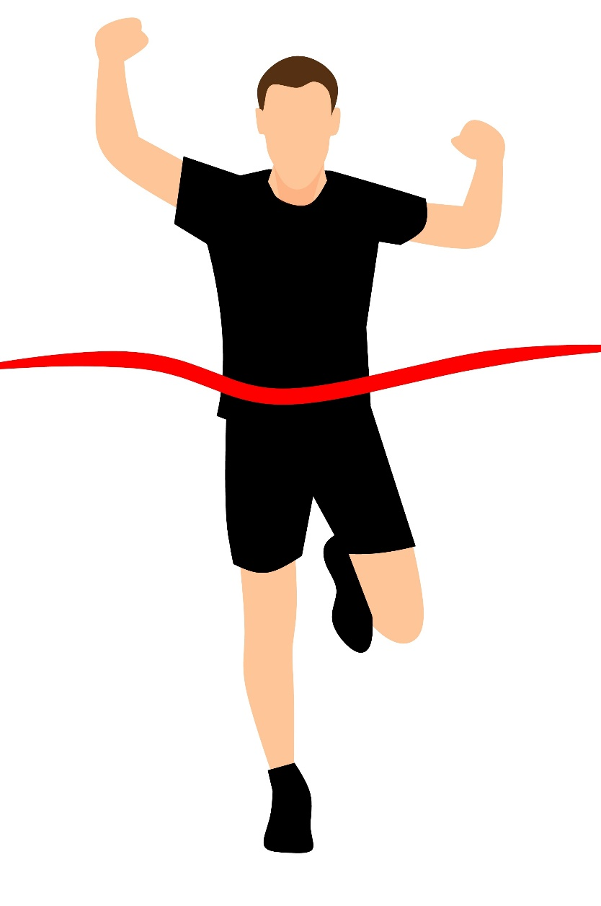
ขา (카-): 다리
ท้อง(터-ㅇ): 배
ไหล่ (라이): 어깨
เท้า (타오): 발
หลัง (랑): 등
แขน(캐-ㄴ): 팔
มือ (므-): 손

2. 증상 설명하기
หวัด | 왓 | 감기
ปวด | 뿌-앗 | (통증으로, 막연히) 아프다
เจ็บ | 쩹 | (상처ㆍ수술 등으로) 아프다
น้ำมูก | 남무-ㄱ | 콧물

คุณเป็นอะไรครับ
(쿤 뻰 아라이 크랍): 당신은 어디 아픈가요?

ดิฉันไม่สบายค่ะ
(디찬 마이 싸바-이 카): 저는 몸이 좋지 않아요.

เป็นหวัดหรือครับ
(뻰 왓 르- 크랍): 감기인가요?

ค่ะ ปวดหัว เจ็บคอ และมีน้ำมูกค่ะ
(카, 뿌-앗 후-아, 쩹 커- 래 미- 남무-ㄱ 카): 네, 머리가 아프고, 목이 아프고, 콧물도 나요.

เมารถ | 마오 롯 | 차 멀미하다
เวียนหัว | 위-안 후-아 | 어지럽다
คลื่นไส้ | 클른 싸이 | 메스껍다
ยา | 야- | 약
ร้านขายยา | 라-ㄴ 카-이 야- | 약국

ผมเมารถครับ
(폼 마오 롯 크랍): 저는 차 멀미해요.

เวียนหัวและคลื่อนไส้ครับ
(위-안 후-아 래 클른 싸이 크랍): 어지럽고 메스꺼워요.
กินยาไหมคะ
(낀 야- 마이 카): 약 먹을래요?

ที่นี่มีร้านขายยาค่ะ
(티- 니- 미- 라-ㄴ 카-이 야- 카): 여기 약국이 있어요.

<약>
ยาแก้หัวด | 야- 깨- 왓 | 감기약
ยาแก้ปวดหัว | 야- 깨- 뿌-앗 후-아 | 두통약
ยาแก้ท้องเสีย | 야- 깨- 터-ㅇ 씨-아 | 설사약
ยาแก้ท้องผูก | 야- 깨- 터-ㅇ 푸-ㄱ | 변비약
ยากันยุง | 야- 깐 융 | 모기약, 모기 기피제

3. 마사지에서 대화하기
นวด | 누-앗 | 마사지
นวดเท้า | 누-앗 타오 | 발 마사지
เบา | 바오 | 살짝, 약하게
หนัก | 낙 | 세게, 격렬하게

นวดเท้า 2 ชั่วโมงครับ
(누-앗 타오 써-ㅇ 추-아 모-ㅇ 크랍): 발 마사지 2시간이요.

เจ็บไหมคะ
(쩹 마이 카): 아픈가요?

ครับ นวดเบา ๆ หน่อยครับ
(크랍,누-앗 바오 바오 너-이 크랍): 네, 살살해 주세요.

4. 대화: 통증 설명하기

ปอนด์: คุณเป็นอะไรครับ
(뻐-ㄴ) (쿤 뻰 아라이크랍): 당신은 어디 아픈가요?

น้ำ: ดิฉันไม่สบายค่ะ
(나-ㅁ) (디찬 마이 싸바-이 카): 저는 몸이 좋지 않아요.

ปอนด์: เป็นหวัดหรือครับ
(뻐-ㄴ) (뻰 왓 르- 크랍): 감기인가요?

น้ำ: ค่ะ ปวดหัว เจ็บคอ และมีน้ำมูกค่ะ
(나-ㅁ) (카, 뿌-앗 후-아, 쩹 커- 래 미- 남무-ㄱ 카)
: 네, 머리가 아프고, 목이 아프고, 콧물도 나요.

ปอนด์: ผมเมารถครับ
(뻐-ㄴ) (폼 마오 롯 크랍): 저는 차 멀미해요.

เวียนหัวและคลื่อนไส้ครับ
(위-안 후-아 래 클른 싸이 크랍): 어지럽고 메스꺼워요.
<복습하기>
다음의 한국어를 보고 적절한 태국어 문장을 이야기해 봅시다.

- 당신은 어디 아픈가요?
- 네, 머리가 아프고, 목이 아프고, 콧물도 나요.

- 저는 차 멀미해요. 어지럽고 메스꺼워요.

- 발 마사지 2시간이요.
- 아픈가요?
- 네, 살살해 주세요.

< 태국 마사지의 역사>
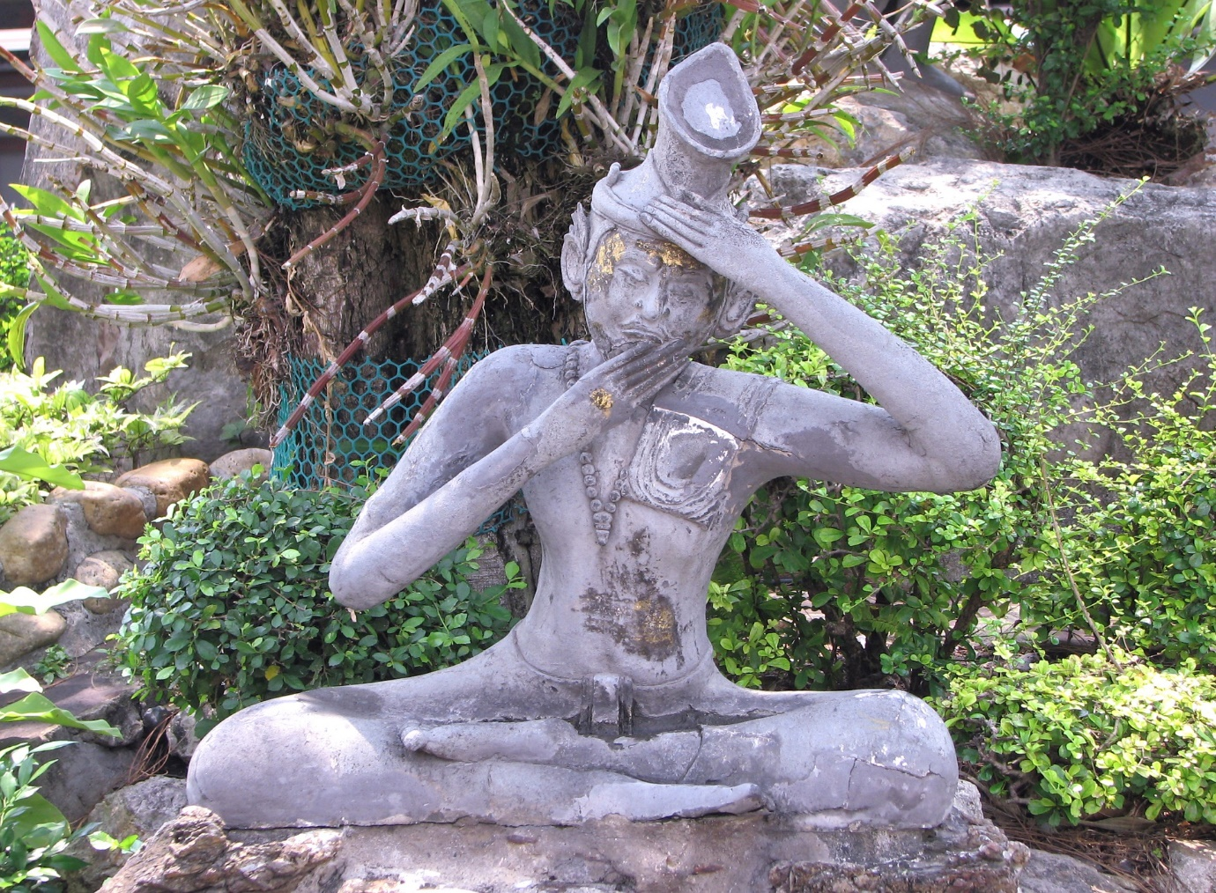
(출처: https://pixabay.com/th/photos/รูปปั้นฤาษีดัดตน-แพทย์แผนไทย-2317441/)
태국의 마사지는 누르기, 문질러 마사지 하기, 당겨 늘리기, 비틀기, 찜질하기 등 다양한 방법을 사용한다. 이러한 태국식 마사지는 전통의학의 하나로 오랜 역사를 가지고 있다. 13세기에 만들어진 태국의 최초 통일 왕조 ‘수코타이’ 왕조 시대부터 마사지를 통해 건강을 유지하고 치료했다는 기록이 비문에 그림으로 남아있다. 1832년에는 현 왕조인 ‘짜끄리’ 왕조의 3대 왕인 라마 3세가 수도 방콕에 있는 ‘왓포’ 사원에 스스로 스트레칭 하는 방법을 모두 80개의 각기 다른 석상으로 만들고, 60개의 마사지 하는 방법을 그림으로 새겨두어, 글을 모르는 사람이라도 누구든지 와서 보고 따라 할 수 있도록 만들었다. 한편 1906년에는 5대 왕인 라마 5세가 흩어져 있던 마사지 방식을 모아 책으로 엮고 왕실 안에 있는 의원들이 공부하도록 하였다. 이후 왕실의 의원이 제자들에게 마사지 방법을 전수해 주며 현재와 같이 전세계적으로 유명한 태국 마사지로 자리잡게 되었다. 태국 여행 중 지쳤을 때, 전통 의학이자 대체 의학의 하나로 여겨지는 태국 마사지를 받고 재충전 해보는 것도 좋은 경험이 될 것이다.

